寒冷地区管道防冻设计探讨
北方寒冷地区冬季气温低,装置内的设备和管道散热损失大, 如果防冻措施没有做好且当外界环境温度低于管道内介质的凝点时, 工艺管道和设备内的介质会发生凝结或冻结, 正常运行的管线一般很少发生冻结, 易冻的部分为管路死端和间断运行管线,再者就是装置冬天停工时没有做好停工措施也容易发生冻结现象。冻结问题基本可以分为油品管线的凝结、水管线的冻结、溶液介质结晶以及仪表冻结的问题。管道内工艺介质发生凝结堵塞将使装置无法运行, 水管线或介质含水管线冻结更会将管线、弯头三通等管件、阀门胀裂,从而发生介质泄漏并造成严重的后果。

目前解决冻结问题的主要方法是在管线和设备外增加伴热措施,无论电伴热还是蒸汽伴热,都将耗费一定的能量,是一种牺牲能量,保证设备安全的方法。根据现场安装及运行经验,很多情况下在管道设计阶段通过优化配管设计,处理好防冻的细节问题减少易冻、易凝的死点区域存在,从而减少正常运行时发生冻结的可能性。很多工况下可以减少伴热带数量或者可以不伴热。有些特殊的介质由于介质特性的原因不能采用伴热措施,需要采用其他方法处理。总之,在设计之初如果能很好地考虑装置防冻问题, 将给装置安全运行带来一定的保障。

旁通管道防冻处理方法
配管设计要求流程顺畅, 管线的长度尽量缩短,布置合理,尽量减少管路的阻力。图为常规
换热器配管示意图,其中实线为正常操作管线,虚线为旁通管线,这样设计管线流程顺畅, 布置合理。但在寒冷地区如果设备旁路管路过长, 正常运行的时候由于旁通阀处于关闭状态,阀门两端管路为死端,极易发生冻结,从而胀坏管路或者阀门造成泄漏, 影响生产。由于此种情况伴热不经济,所以通常生产过程中解决此问题的方法是在冬季给旁通阀门一个小的开度, 或者在旁路切断阀门的两侧再接一个巧或的阀门,这样可以在冬季让旁路管路内有介质流动,防止冻结。
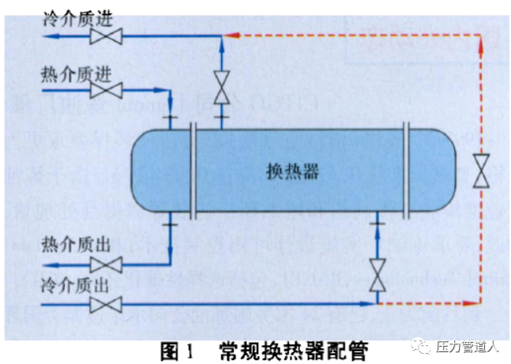
这样会带来两个问题①本应换热的介质没有经过换热出去了,没有达到工艺要求②旁通阀
门经常小开度运行, 如果介质压力很高或者介质含有固体颗粒杂质会对阀芯产生严重的冲刷磨损,以后阀门会发生关闭不严,检修需要重新研磨阀芯或者干脆换阀门。

在这样的条件下, 不妨增加正常有介质流动的主管线,尽量减少旁通管线的长度,减少死端的存在,从而减少冻结的可能性。如果旁通管线的长度只在切断阀门附近,那么冻结的可能性将大大地减少。这种做法虽然看起来不太顺畅,但起到了防冻的效果见图2。
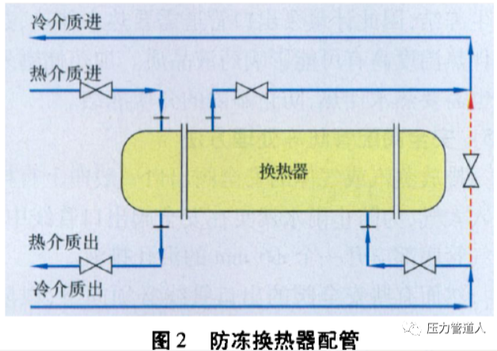

间断运行管道防冻处理方法
装置内部很多管线为间断运行的管线,这些管线分为两部分一部分为开停工管线,当开停工
完成后,应当将设备和管道中的残液放净并及时用压缩空气或者蒸汽将管道内部的介质吹扫干净,防止残液凝结或冻结,影响下次使用另一部分为正常运行时流量按照某种要求经常间断,这种情况下如果每次都要做放水和吹扫处理,操作过于繁琐,此种情况防冻的方法优选将这些管线和邻近的连续运行热管线集中保温, 以热管线的热量防止间断运行管线内介质冻结。最常用的是将锅炉的连续排污管线和定期排污管线集中保温,以连续排污介质的热量保证定期排污管线在排污过后管线不会冻结,如果附近没有热力管线则需要伴热处理,不然如果管道冻结会造成严重的后果。

装置设计时为合理利用能量,经常利用热物料与冷物料换热, 当装置没有冷物料的时候用备用循环水冷却热物料。备用循环水冬季防冻问题也需引起注意,冬季循环水如果不流动就会冻结。循环水管道的直径往往很大, 如果伴热则需要消耗大量的能量,造成很大的浪费, 同时如果伴热的热量掌握不好则会提高循环水的温度,使水质变坏,滋生微生物,所以这种情况下只能在循环水的进出之间接小管径的旁通线,使循环水流动起来,防止冻结,牺牲一点能量从而防冻。

新鲜水进厂应采用埋地敷设的方式, 管线敷设在冰冻线以下,从而防止冻结。新鲜水进装置走管廊是不合适的, 冬天易冻而且防冻工作很难处理,夏天温度太高的情况下容易使新鲜水水质变坏,滋生细菌。

为方便操作,经常在装置内部设置服务站,即将蒸汽、压缩空气、新鲜水等从管廊上各引出一根管线。服务站的目的是为装置操作人员、检维修人员提供服务与方便。具体说新鲜水用来洗手、冲洗地面工业风用来吹灰特别是含有粉体的制备车间, 如催化剂制备、检维修时提供风力低压蒸汽用来吹扫、加热凝结与冻结的管道设备。服务站中介质为间断使用。目前为防止服务站管道冻结,常用的方法是将阀门打开一定的开度,这样虽然防冻但是浪费很多水和蒸汽,时间长了管道出口会有冰,地面到处是水, 阀门也易坏掉。建议新鲜水出地面以后加切断阀门,冬季不使用时将地面切断阀关闭, 每次新鲜水用完将切断阀上面的存水放净。蒸汽管线从总管分出时加根部阀,冬季不使用时根部阀关闭同时伴热蒸汽设计在服务站总管蒸汽末端, 这样由于冬季伴热蒸汽流动,服务站总管内的蒸汽不会出现停滞现象,管道不会冻结。同时要加强监督管理,每班至少打开阀门一次,检查是否有冻结现象。

机泵及加药设备的防冻处理方法
现场允许的条件下,寒冷地区机泵应尽量布置在泵房内,既便于操作管理也能防止机泵冻结,机泵如果露天布置则需要特别注意防冻。对于需要自启动的机泵,机泵进出口阀门需要打开。为防止备用泵冻结需要在备用泵出口设置暖泵线,即从运行泵的出口止回阀后引一条细管线引至止回阀前,管线内的介质从备用泵内部回流, 由于泵体内有介质流动,可以防止备用泵冻结。

停工时候要及时将泵体内的残液排出,把泵本体的导淋阀打开,排走泵体内的液体。机泵冷
却水进出管道中间设置旁通,让循环水在旁通之间循环, 防止管路冻结。

安全阀管道防冻处理方法
排放蒸汽或气体的安全阀出口一般向上直接排人大气,为防止雨水聚集在安全阀出口管线中,排气管底部应开一个6mm的泪孔排液。

然而有些安全阀的出口管线必须向下, 以防止出口管中的积液导致安全阀背压增加,使安全阀不能按照设定的压力起跳同时由于出口管积液,气体的流通截面积减少,影响安全阀的流通能力,进而引起水击冲击管路。这些安全阀包括①高寒地区排放含易冷凝气体的安全阀②泄压排放易凝结的重质燃料油等油品的安全阀③泄压的气体中水含量大, 易造成出口管中的水分在冬天冷凝结冰的安全阀。

管线冻结后的处理方法
设备冻结后应用蒸汽或热水解冻, 铸铁管线和设备解冻应缓慢以防爆裂。冻裂管线或设备禁止在密封状态下进行加热,应先打开放空横管由低到高解冻,垂直管由上到下解冻,如有裂纹应当及时处理。冻凝的铸铁阀门要用温水或少量蒸汽慢慢加热,防止骤然受热损坏。装置设计的防冻问题同时与生产操作关系密切,如果操作人员勤巡检、勤查看、勤检修、及时发现问题,能大大减少冻结发生。

